工程工作指导书
零部件设计 7 个子智能体稳定性与正确率改进指导书
最终聚焦版：基于项目代码、可见架构图/工作过程图、日志与指标驱动的无代码改进方法
字段 | 内容
代码依据 | mc-design-nx/client/plugins/mc-design/agents/*.md；plugin.json；ClientApp；TjuaeLiveCoordinator；RuntimeBridgeManager；ConversationTurnLogger
评测依据 | C:\Users\ASUS\Documents\Codex\parts-agent-evaluation-workbench
交付重点 | 总体架构图、7 个子智能体架构图、7 个子智能体工作过程图、错误处理闭环、逐步提升稳定性和正确率的方法
重要边界 | 提高稳定性和正确率主要由其他智能体从日志和指标表现中优化；工程师按无代码流程调整指令、Skill、模板、记录和复测，不直接写业务代码。
生成日期 | 2026-06-26

这份文档的正确打开方式
先看总体架构，明确主智能体只分派、7 个子智能体各自负责业务边界；再按出错的任务进入对应子智能体页，使用日志证据智能体和指标分析智能体定位问题；最后按无代码改进闭环修订 agent/Skill/模板或补证据，并用同一场景复测。

1. 项目真实架构
本项目的主入口是 mc-design 插件的 design-agent。plugin.json 将 settings.agent 配置为 mc-design:design-agent；主智能体只允许用原生 Agent 调用 7 个子智能体和 AskUserQuestion，不直接调用 NX、Teamcenter、MySQL、DFMEA、报告或外部系统工具。
图 1：mc-design 总体运行架构
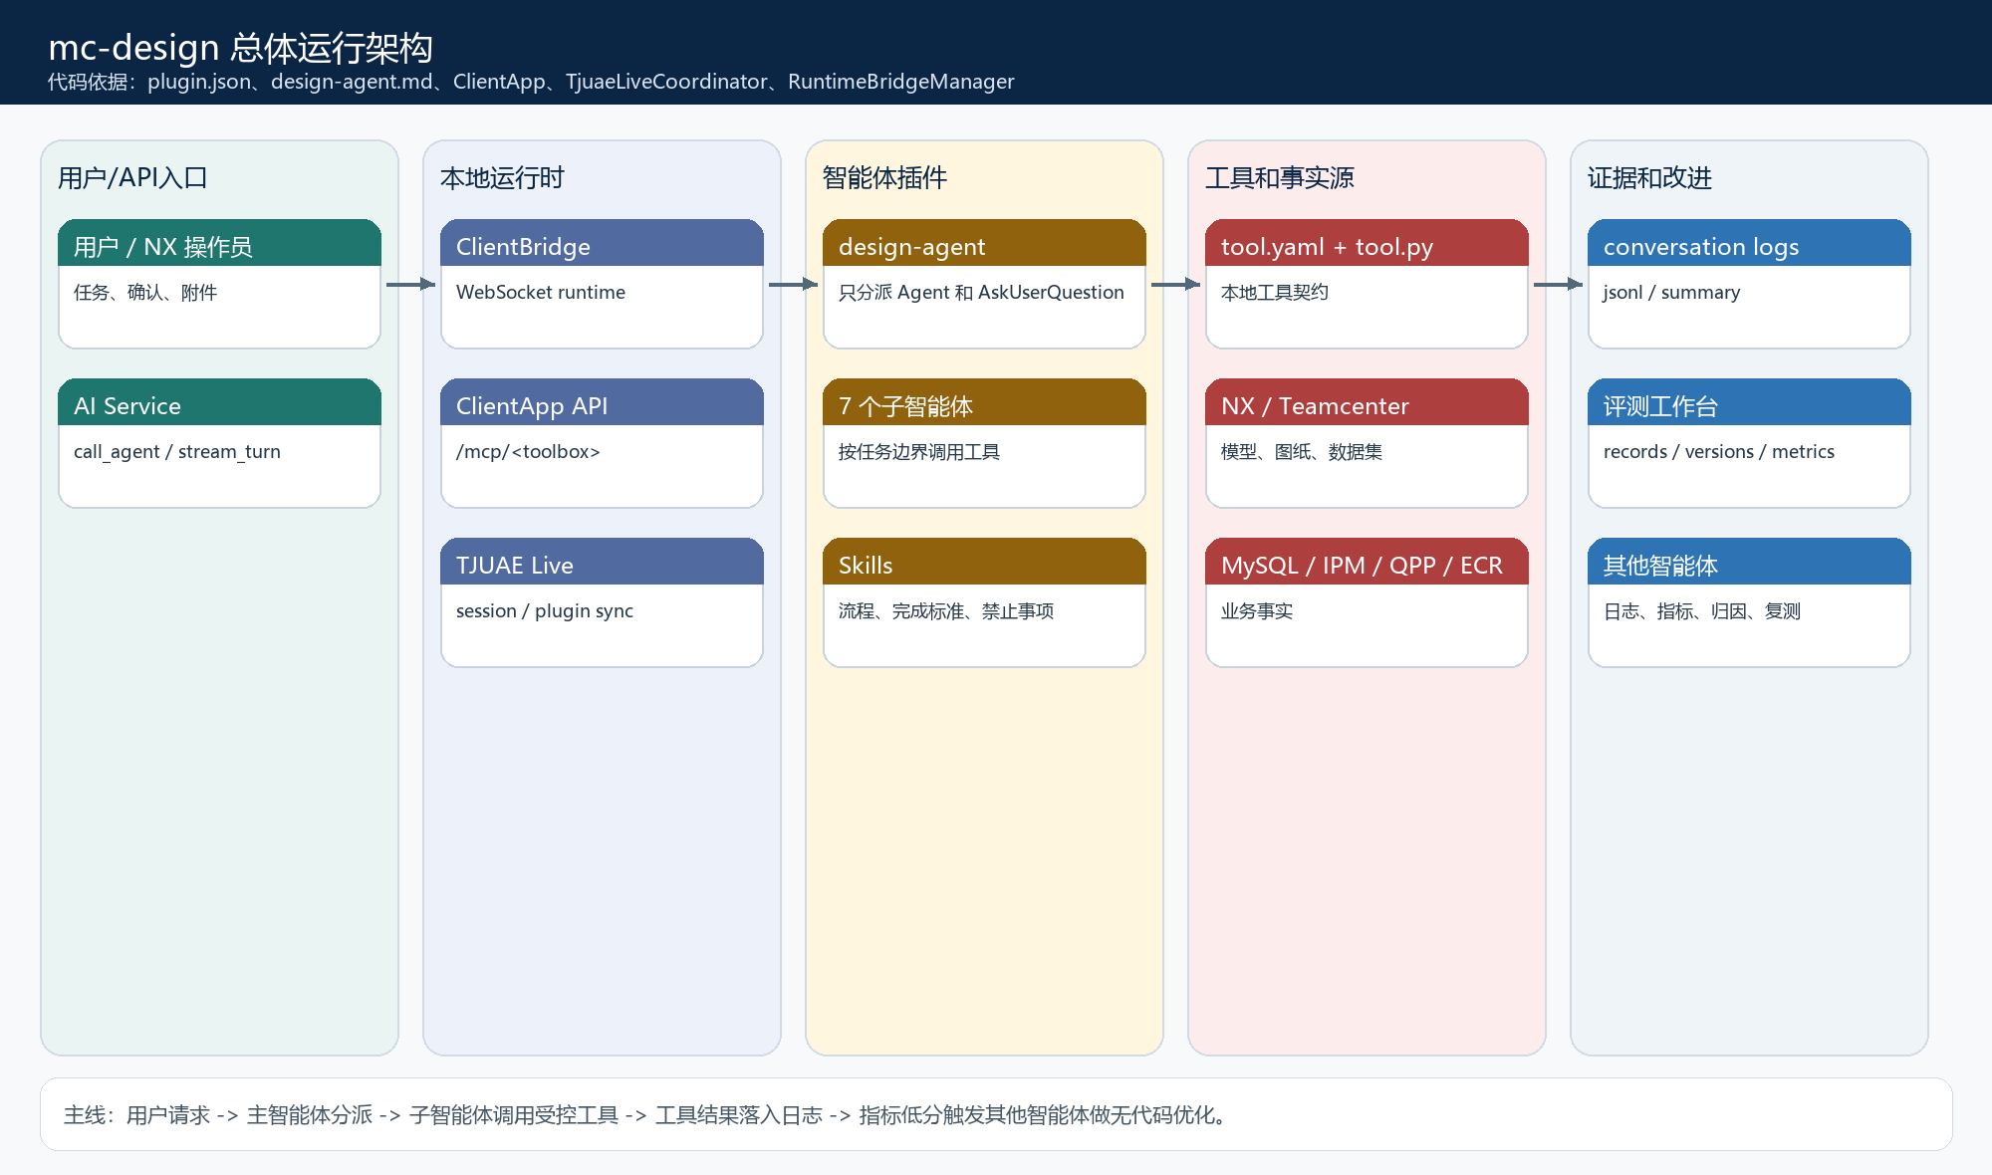
层级 | 代码/配置依据 | 作用
插件入口 | mc-design-nx/client/plugins/mc-design/.tjuae-plugin/plugin.json | 声明 7 类 MCP server，并指定默认主智能体 design-agent。
主智能体 | agents/design-agent.md | 理解用户目标、调用子智能体、处理用户确认；不直接执行业务工具。
子智能体 | agents/task-query-display-agent.md 等 7 个文件 | 每个任务一个边界，工具列表受 frontmatter 约束。
本地 MCP | mcp_tools/<toolbox>/<tool>/tool.yaml + tool.py | 模型可见工具契约和本地执行实现。
运行时日志 | ConversationTurnLogger | 写 conversation jsonl 和 summary，记录 turn、工具事件、错误、文件摘要。
AI service bridge | RuntimeBridgeManager | K8s 侧只路由 call_agent 和 connector execution，不拥有模型可见工具契约。

2. 错误处理和无代码改进总流程
图 2：错误处理和稳定性提升闭环
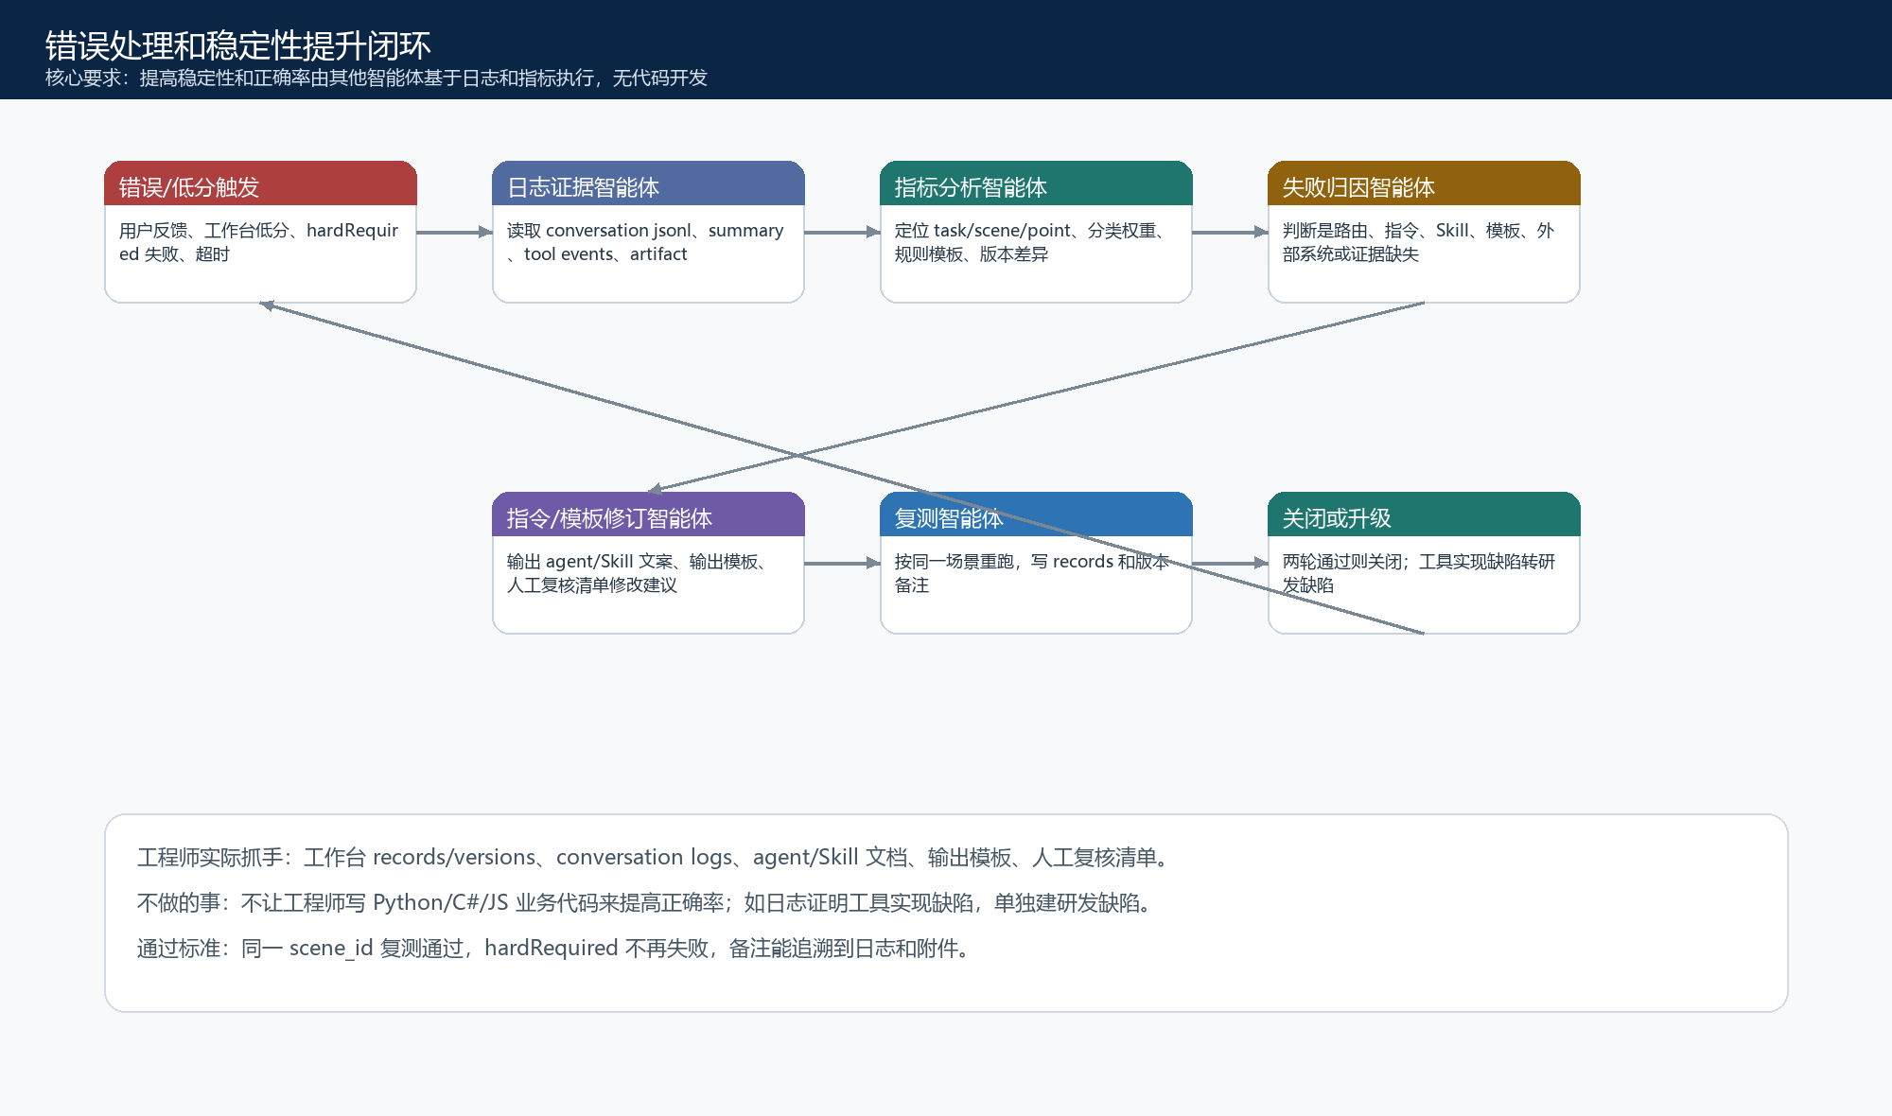
- 错误入口只有三类：用户反馈、评测工作台低分或 hardRequired 失败、运行日志中的工具/桥接/外部系统错误。
- 工程师不要先问“改哪段代码”，而是先让日志证据智能体抽取 conversation jsonl、summary、tool events、文件路径和耗时。
- 指标分析智能体只使用已有评测体系：5 个分类权重、现有 rule-template、records/versions，不重建指标。
- 失败归因智能体把问题映射到主智能体路由、子智能体边界、Skill 流程、输出模板、外部系统、人工证据缺失或研发缺陷。
- 无代码改进只改 agent/Skill 文案、输出模板、评测记录模板、人工复核清单和知识证据；工具实现问题转研发缺陷。

3. 评测和日志的最小证据
对象 | 当前项目已有事实
评测工作台 | 7 个任务、35 个场景、134 个验证点、82 个 hardRequired 检查项。
分类权重 | 功能正确性 4、交互友好性 2、异常处理 2、数据一致性 1、响应时效 1。
规则模板 | rule-pass, rule-min-80, rule-min-85, rule-min-90, rule-min-95, rule-min-100, rule-max-error-5, rule-max-error-mm-005, rule-max-diff-mm-01, rule-max-score-delta-1, rule-max-time-200
记录来源 | records.json 保存每轮实际值、备注、响应时间、附件；versions.json 保存智能体版本和测试附件。
日志来源 | client/logs/conversations/<conversation_id>.jsonl 和 .summary.json。
本地查询接口 | /api/runtime/conversation-log?conversation_id=<id>；/api/runtime/connector-tools?...

每个错误单必须带的字段
versionId、taskId、sceneId、pointId、conversation_id、turn_id、用户原始输入、实际输出摘录、工具调用序列、错误码/超时、相关文件路径、评测实际值和规则模板。缺任一项，失败归因智能体只能给低置信度结论。

4. 七个子智能体架构和工作过程

4.1 子任务1：多系统任务抓取与展示
项 | 内容
子智能体文件 | task-query-display-agent.md
描述 | 多系统任务抓取与展示智能体，负责 IPM/QPP/ECR 任务入口、候选展示、筛选解释和任务选择确认。
Skills | enterprise-task-intake
工具数量 | 7
触发条件 | 用户查询任务、我的任务、IPM/QPP/ECR 编号、关键词或任务选择。
无代码改进抓手 | 让日志证据智能体抽取三类工具入参/返回；让指令修订智能体调整候选表输出模板和缺口确认话术；让复测智能体用 t1-001 到 t1-005 同场景回归。

图 3：子任务1 多系统任务抓取与展示架构图
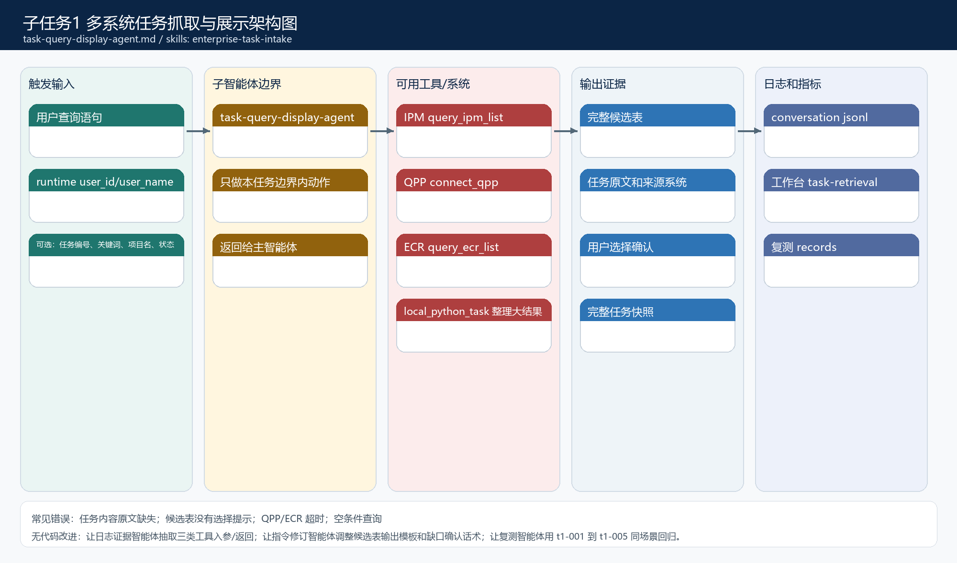
图 4：子任务1 多系统任务抓取与展示工作过程图
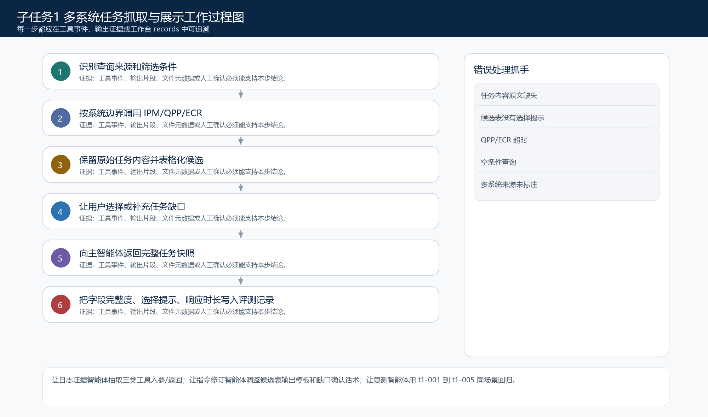

4.2 子任务2：NX零部件模板调用
项 | 内容
子智能体文件 | nx-template-agent.md
描述 | NX零部件模板调用智能体，负责模板来源确认、Teamcenter 模板候选、本地 prt 或当前 NX WorkPart 准备。
Skills | template-source-selection, nx-workpart-confirmation
工具数量 | 7
触发条件 | 用户选择模板、要求打开模板库零件、本地 prt 或当前 WorkPart。
无代码改进抓手 | 失败归因智能体先检查 tool events 是否有 nx_open_tcpart 和 nx_get_work_part_info；指令修订智能体只调整打开完成标准和错误话术，不改 NX 代码。

图 5：子任务2 NX零部件模板调用架构图
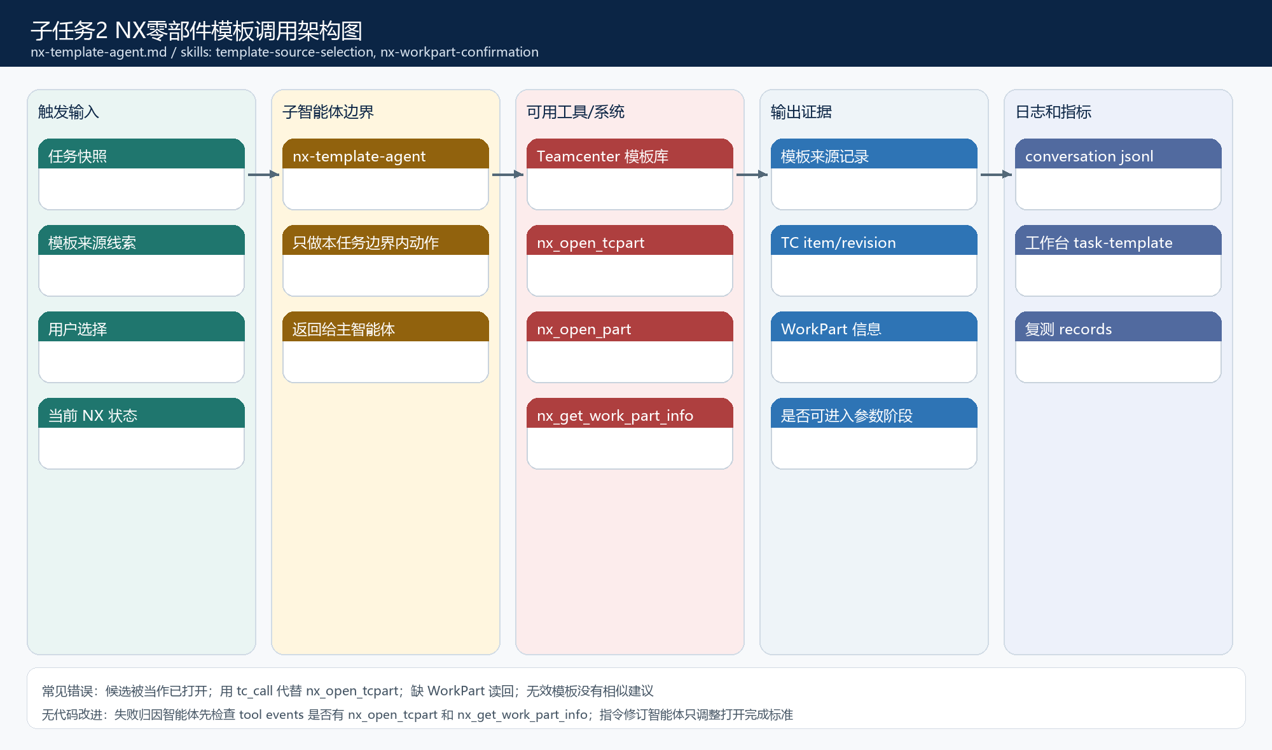
图 6：子任务2 NX零部件模板调用工作过程图
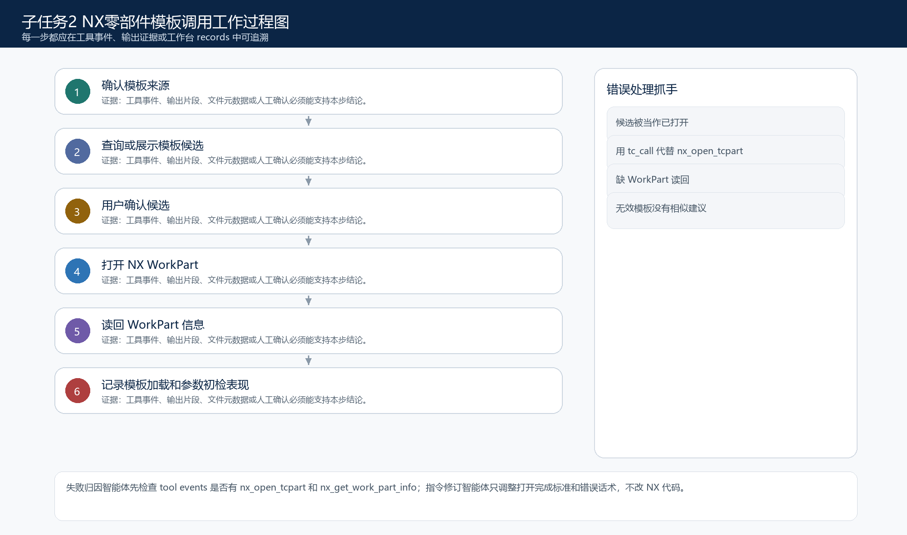

4.3 子任务3：参数智能化处理
项 | 内容
子智能体文件 | parameter-intelligence-agent.md
描述 | 参数智能化处理智能体，负责参数识别、词典映射、公式源计算、NX 表达式解析和写入计划生成。
Skills | parameter-evidence-extraction, formula-parameter-calculation, parameter-write-plan
工具数量 | 10
触发条件 | 用户要求参数分析、参数拆解、公式来源、边界参数、NX 参数映射或写入计划。
无代码改进抓手 | 日志证据智能体抽取 formula_source_status、脚本 stdout/stderr 和 nx_resolve_parameter 结果；指令修订智能体补充计划输出模板；知识维护智能体维护公式源路径和证据说明。

图 7：子任务3 参数智能化处理架构图
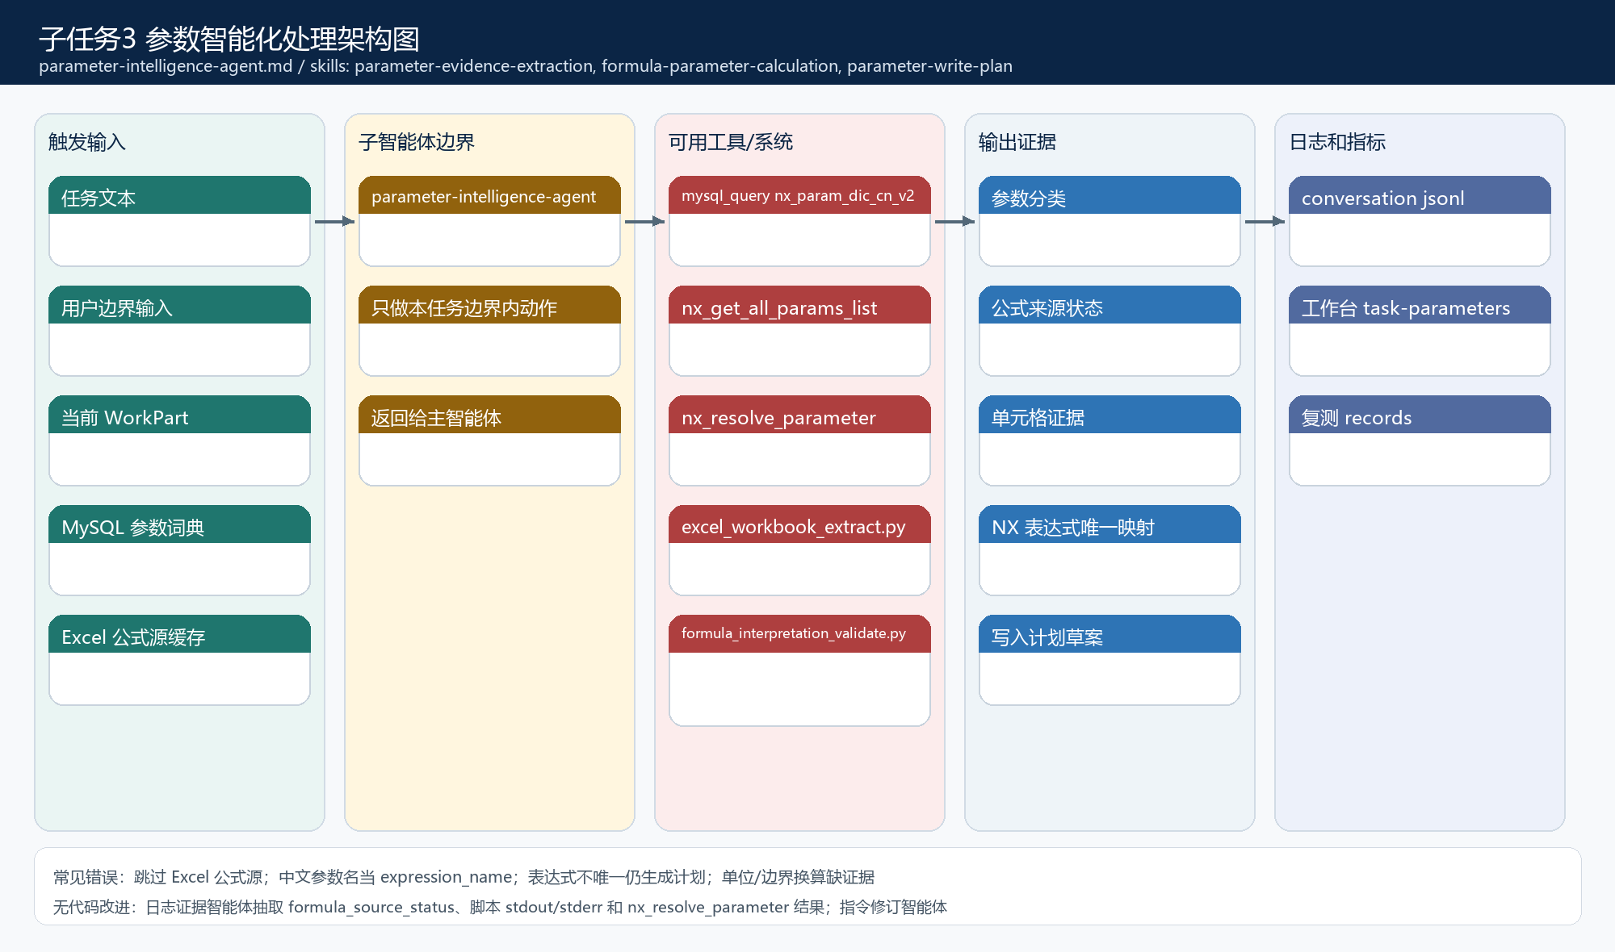
图 8：子任务3 参数智能化处理工作过程图
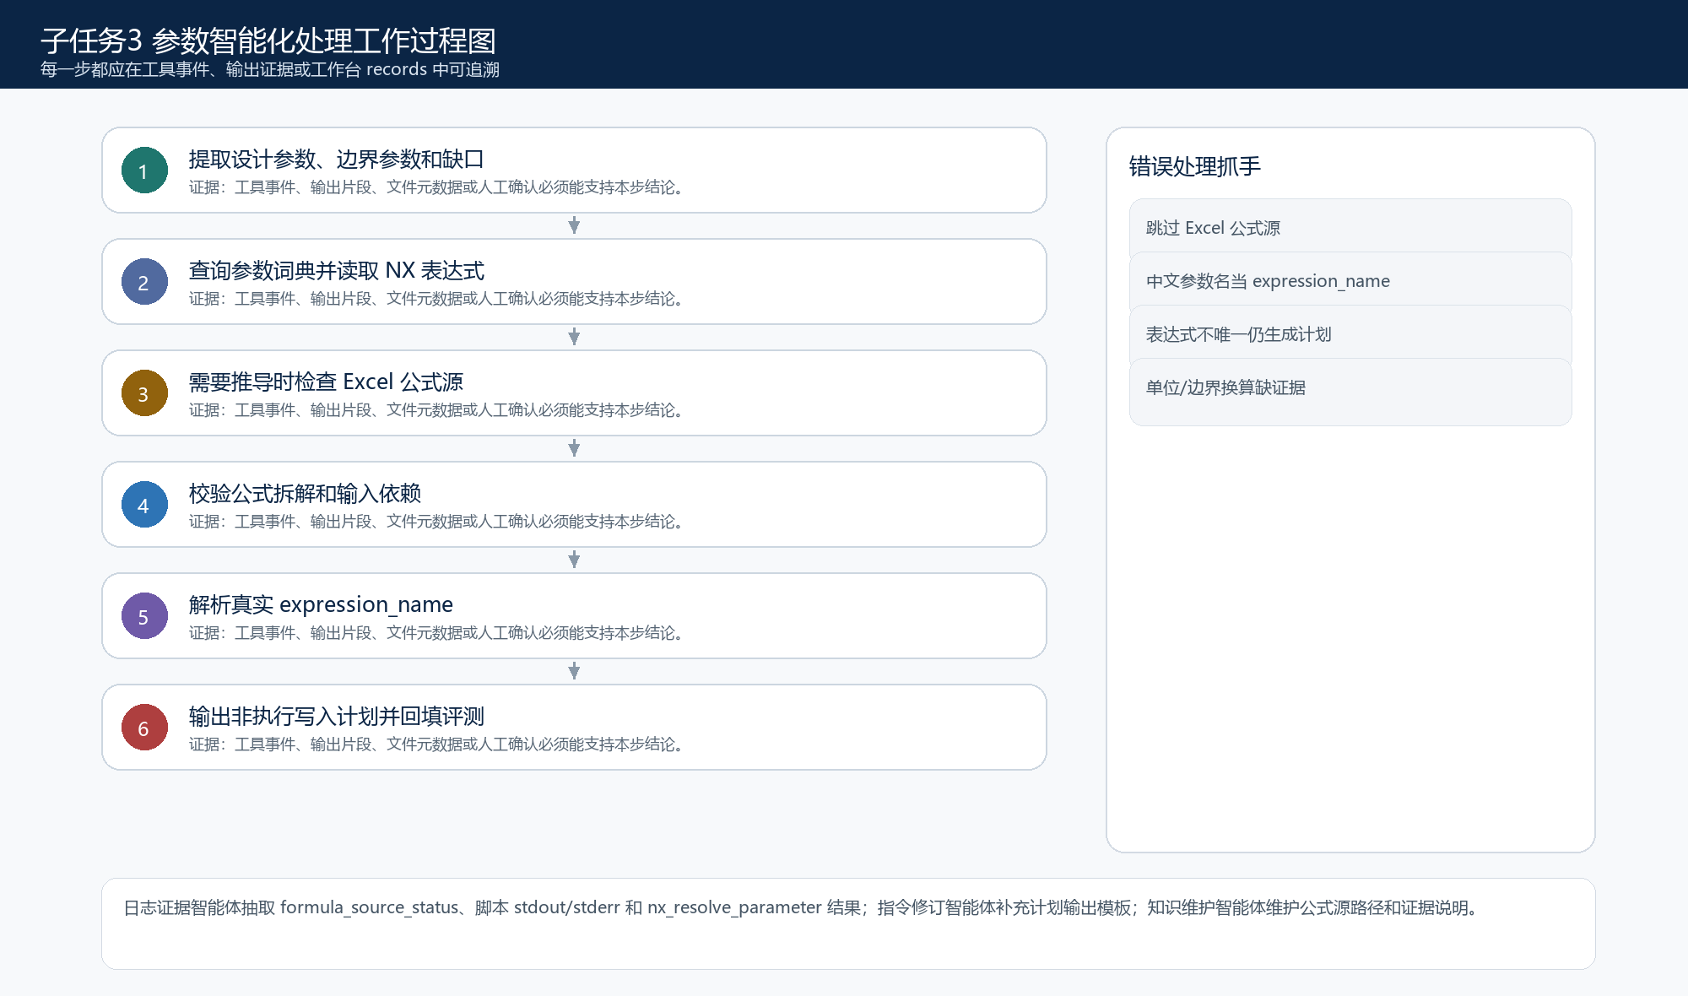

4.4 子任务4：参数化建模及TC回传
项 | 内容
子智能体文件 | nx-modeling-tc-agent.md
描述 | 自动化参数化建模及TC回传智能体，负责确认后的 NX 参数写入、回读校验、保存证据和 Teamcenter 回传清单。
Skills | nx-parameter-execution, tc-release-preparation
工具数量 | 15
触发条件 | 用户确认写入计划、要求执行 NX 参数化建模、保存或 TC 回传。
无代码改进抓手 | 日志证据智能体核对确认记录、写入工具、回读工具和 save 事件；指标分析智能体看 t4-001 到 t4-005 哪类场景失败；指令修订智能体强化副作用确认和失败暂停话术。

图 9：子任务4 参数化建模及TC回传架构图
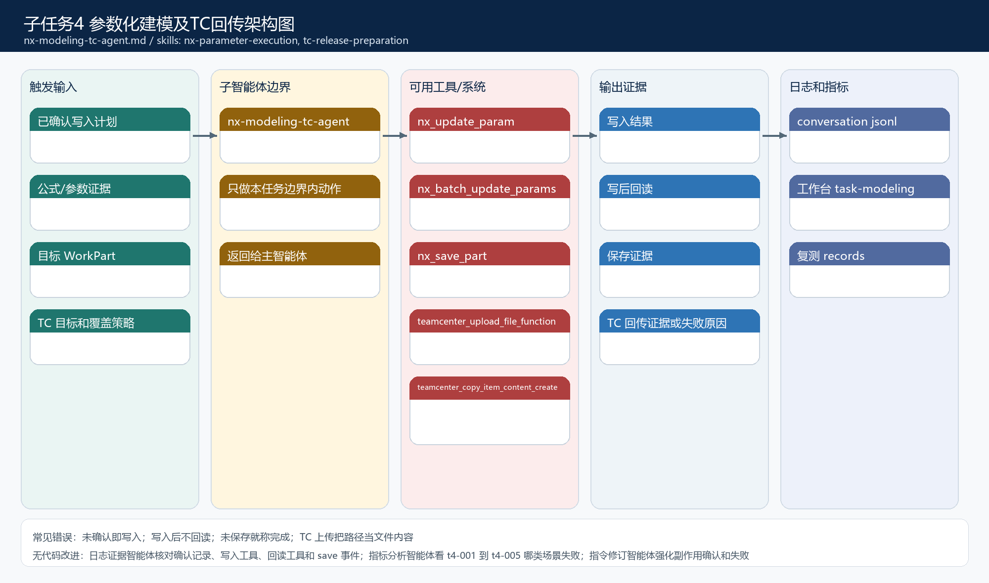
图 10：子任务4 参数化建模及TC回传工作过程图
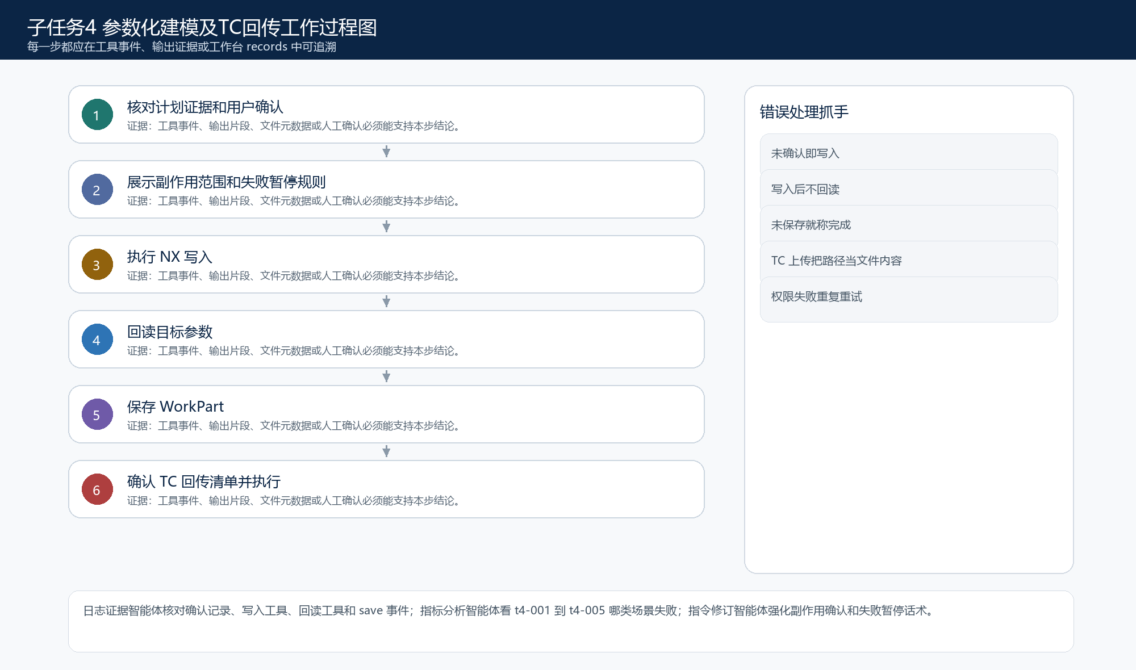

4.5 子任务5：二维图纸自动绘制
项 | 内容
子智能体文件 | drawing-update-agent.md
描述 | 二维图纸自动绘制更新智能体，负责 Teamcenter 图纸候选、绑定图纸打开、视图确认和 NX 截图证据。
Skills | tc-drawing-selection, nx-view-screenshot-evidence
工具数量 | 10
触发条件 | 用户要求打开图纸、更新二维图、切换视图、生成截图证据。
无代码改进抓手 | 当前先补齐 t5 评测覆盖；评测执行智能体必须把截图作为附件，日志证据智能体核对 nx_get_all_view_names 到 nx_create_image 的顺序。

图 11：子任务5 二维图纸自动绘制架构图
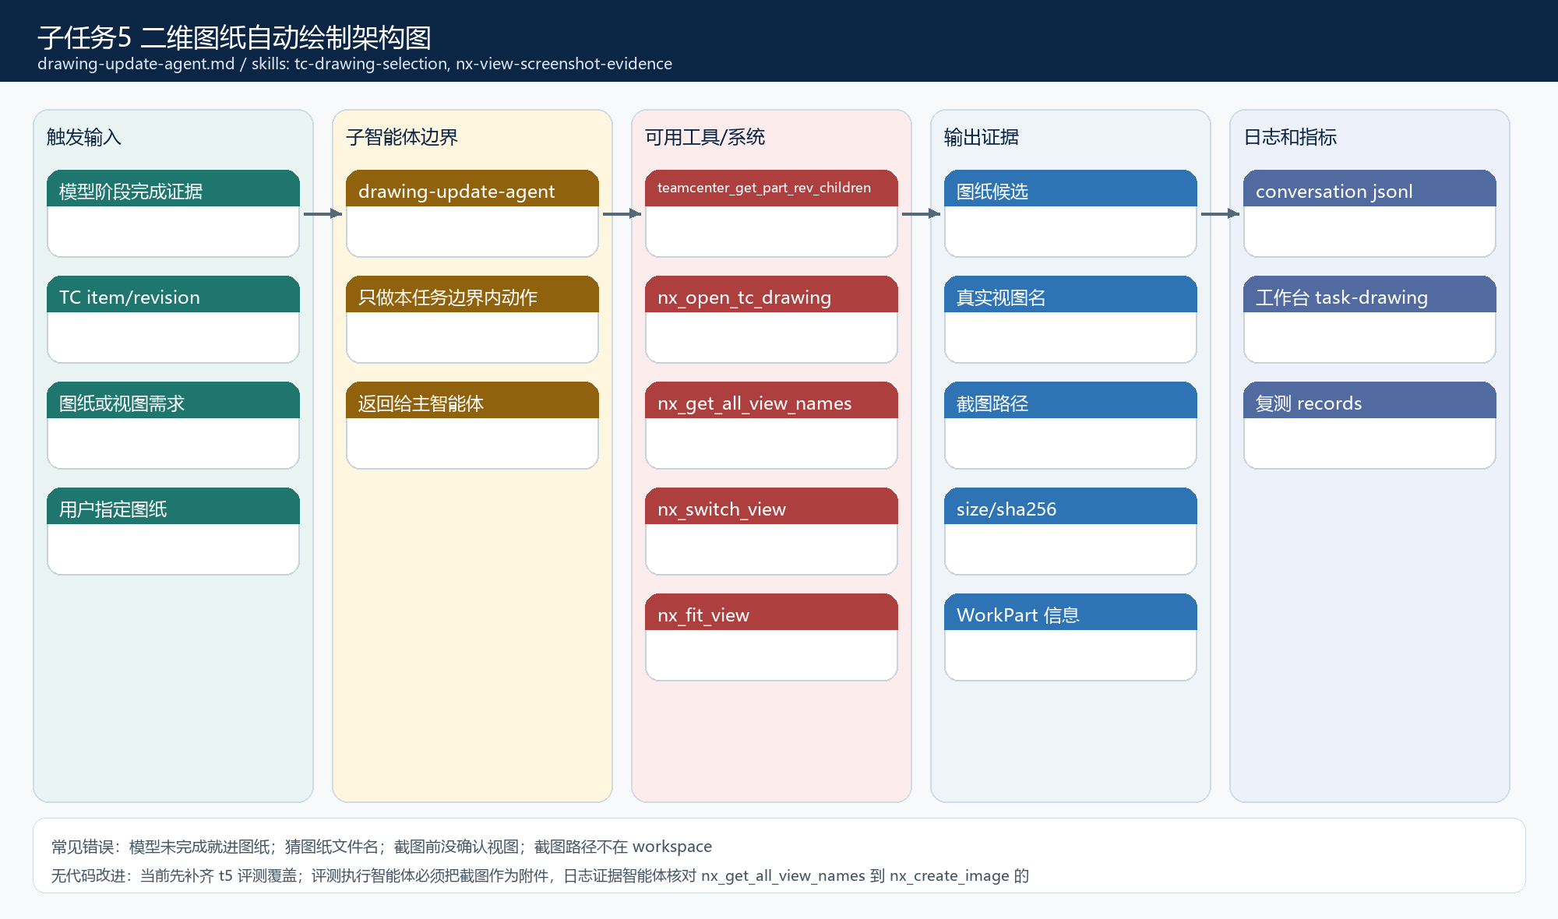
图 12：子任务5 二维图纸自动绘制工作过程图
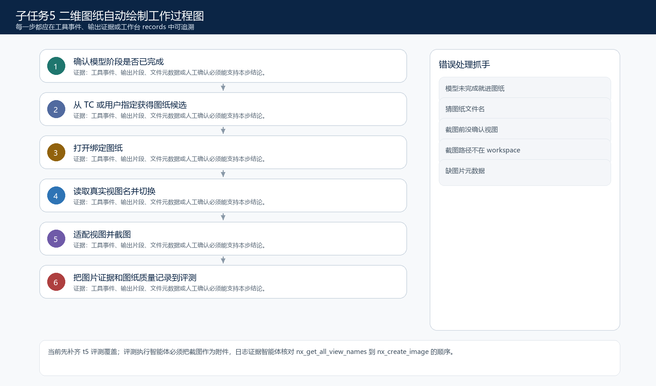

4.6 子任务6：DFMEA自动编写
项 | 内容
子智能体文件 | dfmea-author-agent.md
描述 | DFMEA表自动编写智能体，负责 DFMEA/FMEA 模板检查、风险草案、AP/RPN、填表、校验和 xlsx 交付。
Skills | dfmea-risk-authoring, dfmea-workbook-generation
工具数量 | 10
触发条件 | 用户要求生成、更新、校验 DFMEA/FMEA 表。
无代码改进抓手 | 让 DFMEA 风险审查智能体读取日志、截图和模板结构，补齐风险项依据；人工复核智能体整理 S/O/D 争议；复测智能体优先跑 t6-001 和 t6-004。

图 13：子任务6 DFMEA自动编写架构图
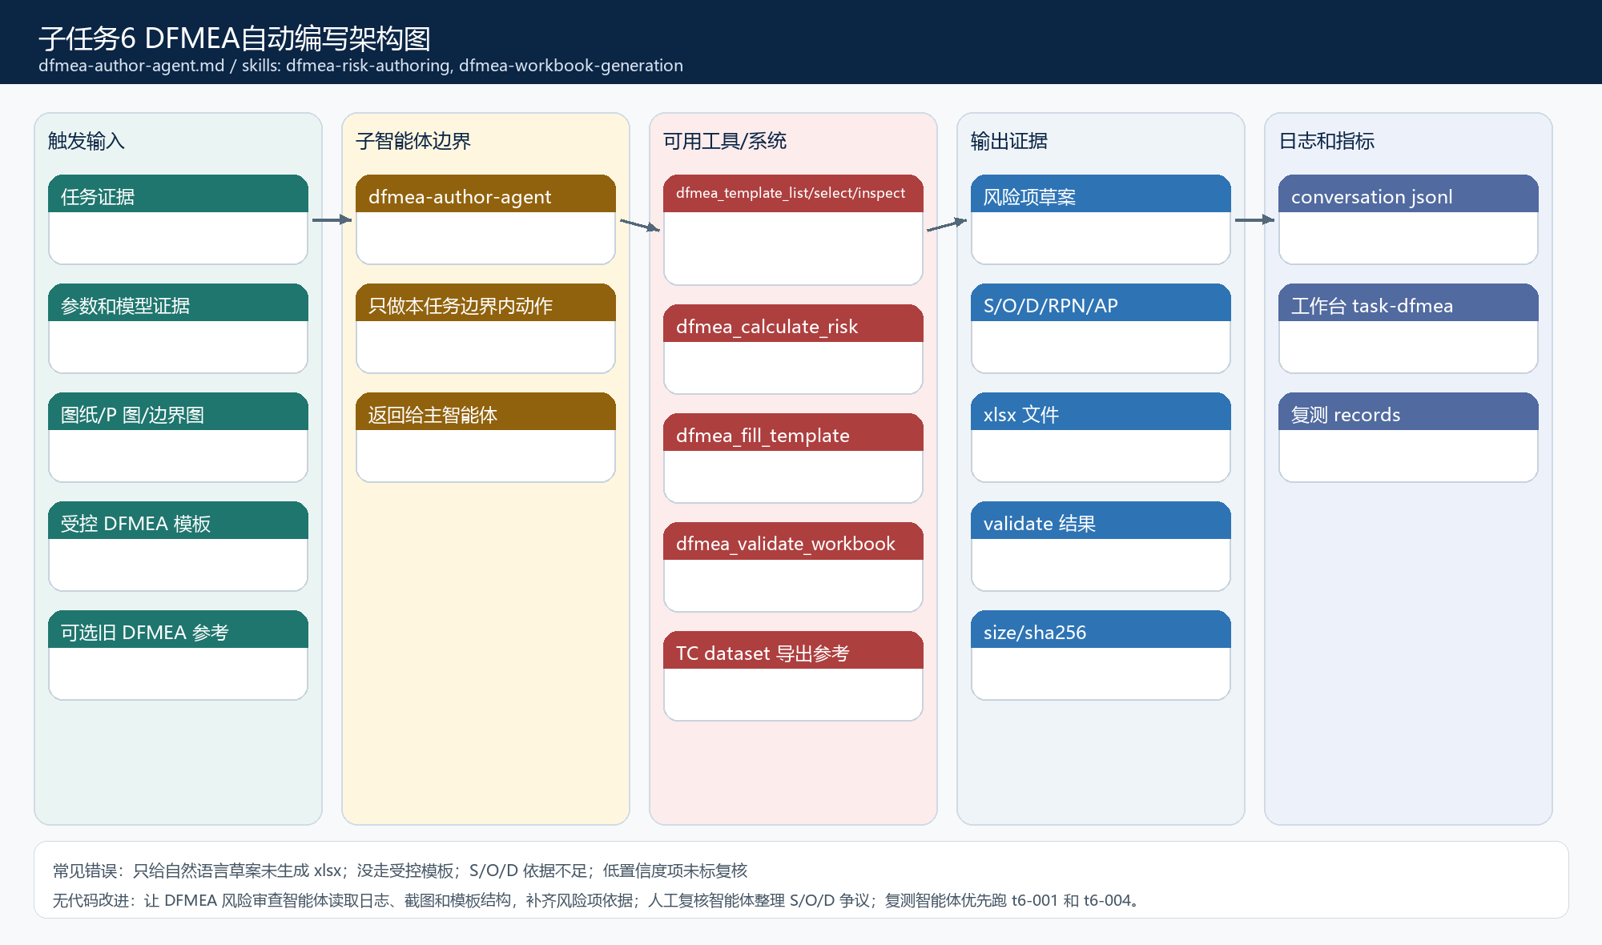
图 14：子任务6 DFMEA自动编写工作过程图
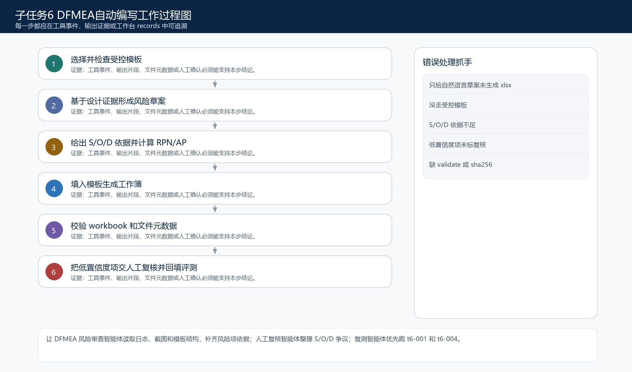

4.7 子任务7：设计说明书自动编写
项 | 内容
子智能体文件 | design-report-author-agent.md
描述 | 设计说明书自动编写智能体，负责 DOCX 模板检查、证据收集、槽位补齐、正式生成、更新和结果查询。
Skills | report-evidence-collection, report-docx-generation
工具数量 | 11
触发条件 | 用户要求生成或更新设计说明书 DOCX。
无代码改进抓手 | 报告证据智能体补目录页码、截图和槽位证据；指令修订智能体改缺口处理话术；复测智能体按 t7-001 到 t7-005 回填 records。

图 15：子任务7 设计说明书自动编写架构图
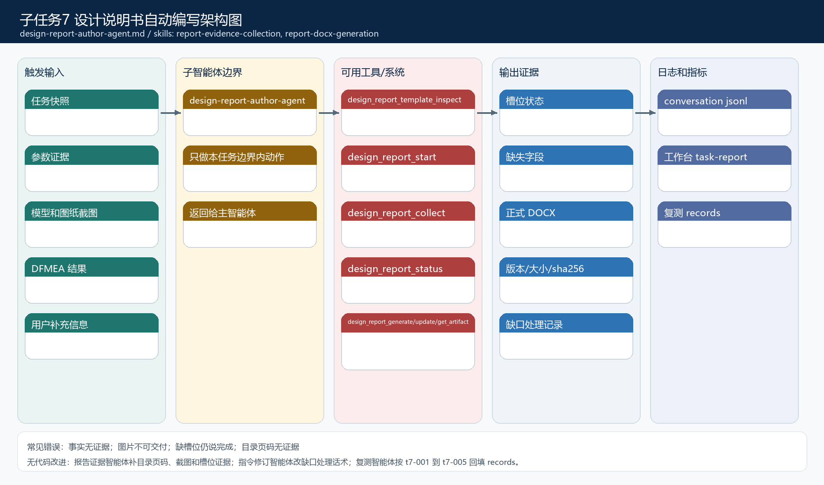
图 16：子任务7 设计说明书自动编写工作过程图
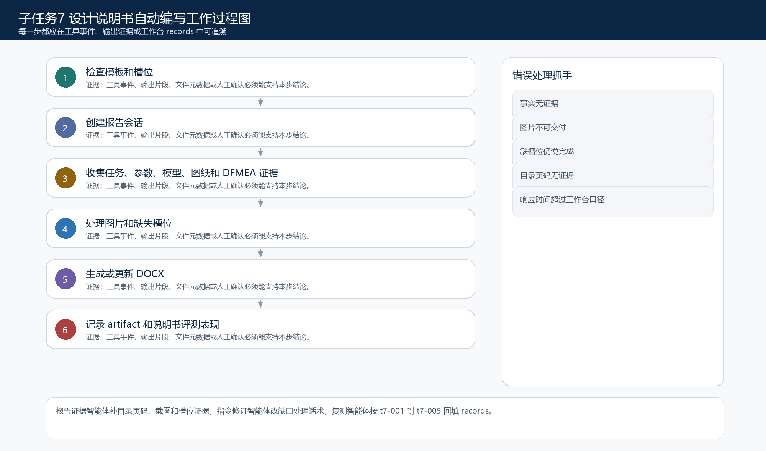

5. 工程师按步骤改稳的方法
步骤 | 操作 | 产出物 | 通过标准
1. 定位失败任务 | 在工作台或用户反馈中确认 taskId、sceneId、pointId、版本和输入。 | 错误单第一部分。 | 能明确落到 7 个子智能体之一。
2. 收集日志证据 | 让日志证据智能体读取 conversation jsonl、summary、tool_events、artifact。 | 证据包。 | 能复原工具调用顺序、入参、返回、耗时和错误码。
3. 指标分析 | 让指标分析智能体按已有分类权重和 rule-template 判断是低分、硬失败、警告还是待记录。 | 指标诊断。 | 不新增指标，不改变权重。
4. 失败归因 | 让失败归因智能体把原因归到路由、子智能体边界、Skill 流程、输出模板、外部系统、证据缺失或研发缺陷。 | 主因和次因。 | 能解释为什么该 point 未通过。
5. 无代码修订 | 让指令修订智能体输出最小修订：agent/Skill 文案、输出模板、确认话术、人工复核清单。 | 修订建议和变更说明。 | 不写业务代码，不绕过工具约束。
6. 复测 | 让复测智能体用同一 scene 和输入重跑，更新 records 和版本备注。 | 复测记录。 | hardRequired 不失败，实际值可追溯。
7. 关闭或升级 | 连续两轮通过则关闭；工具实现、NX 插件或连接器缺陷转研发缺陷。 | 关闭记录或研发缺陷单。 | 残余风险明确。

6. 其他智能体的标准提示词
智能体 | 提示词要点
日志证据智能体 | 读取 conversation_id 对应 jsonl/summary；输出工具调用序列、失败工具、错误码、耗时、artifact 路径和与 pointId 相关的证据。
指标分析智能体 | 读取 records/versions/tasks/rules；不要设计新指标；只报告已有分类、规则模板、得分、hardRequired 状态和版本差异。
失败归因智能体 | 基于日志和指标判断主因；必须给证据引用；只能在路由、子智能体边界、Skill、输出模板、外部系统、证据缺失、研发缺陷中选择。
指令修订智能体 | 只提出无代码修订：agent/Skill 文案、返回格式、确认话术、评测备注模板、人工复核清单；禁止建议改业务代码作为默认方案。
复测智能体 | 使用同一 scene/input/版本候选重跑；填 actual、note、response-time、附件；比较修订前后同一 point。

7. 完成标准
- 每个子智能体都有可见架构图和工作过程图，工程师能知道输入、工具、输出、日志和评测记录在哪里。
- 每个错误都有证据包，不再停留在“模型答错”或“感觉不稳定”。
- 每次改进都能说明是哪个其他智能体做了日志抽取、指标分析、归因、修订和复测。
- 无代码改进不触碰业务代码；确属工具实现、NX 插件、连接器或桥接缺陷时，转研发缺陷并附日志和评测证据。
- 同一场景复测通过并写入 records/versions 后，才算稳定性或正确率提升完成。

